**Evidencia 07/72021 (día 3 semana 11)**

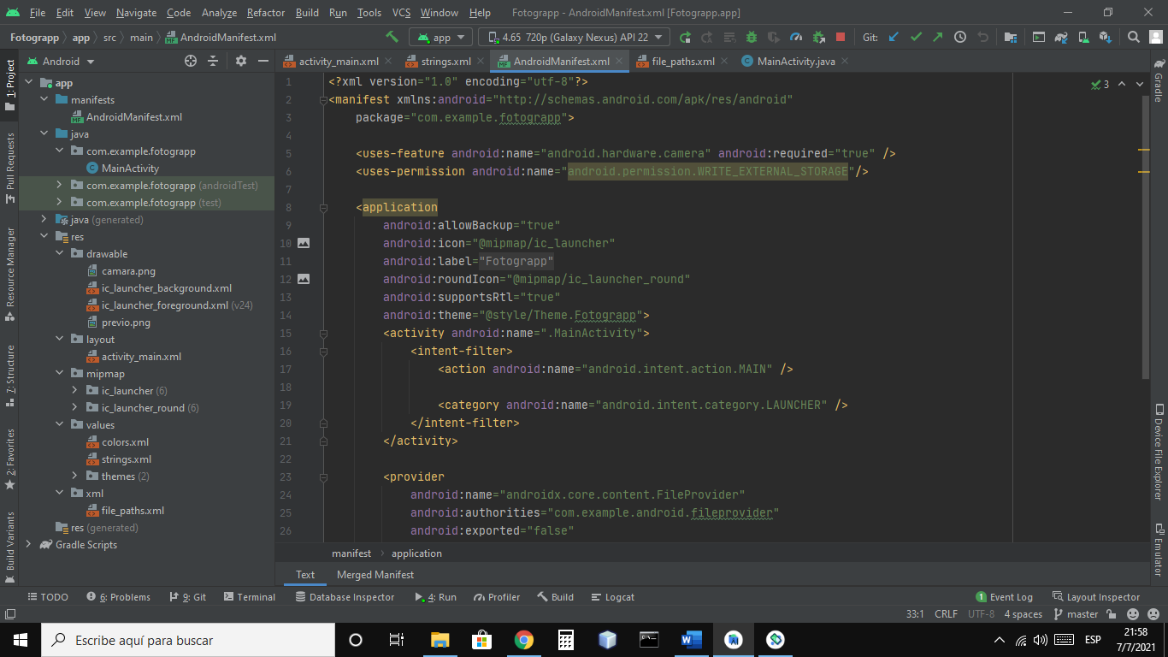

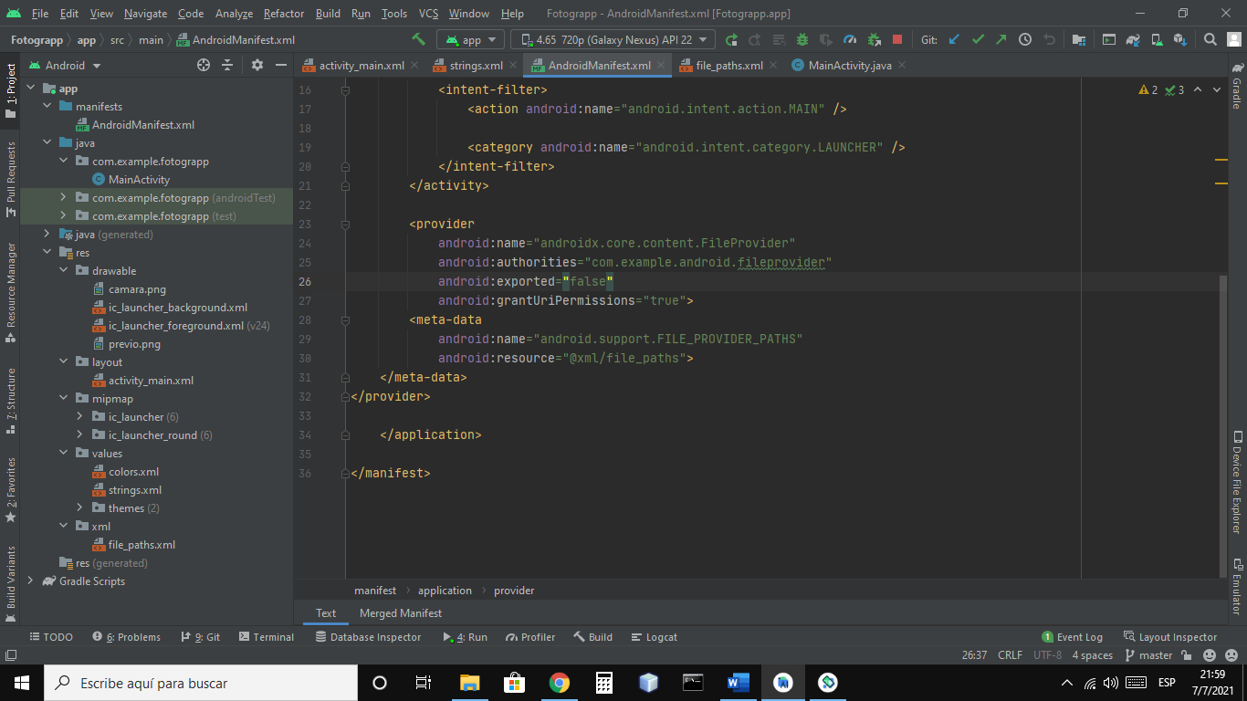

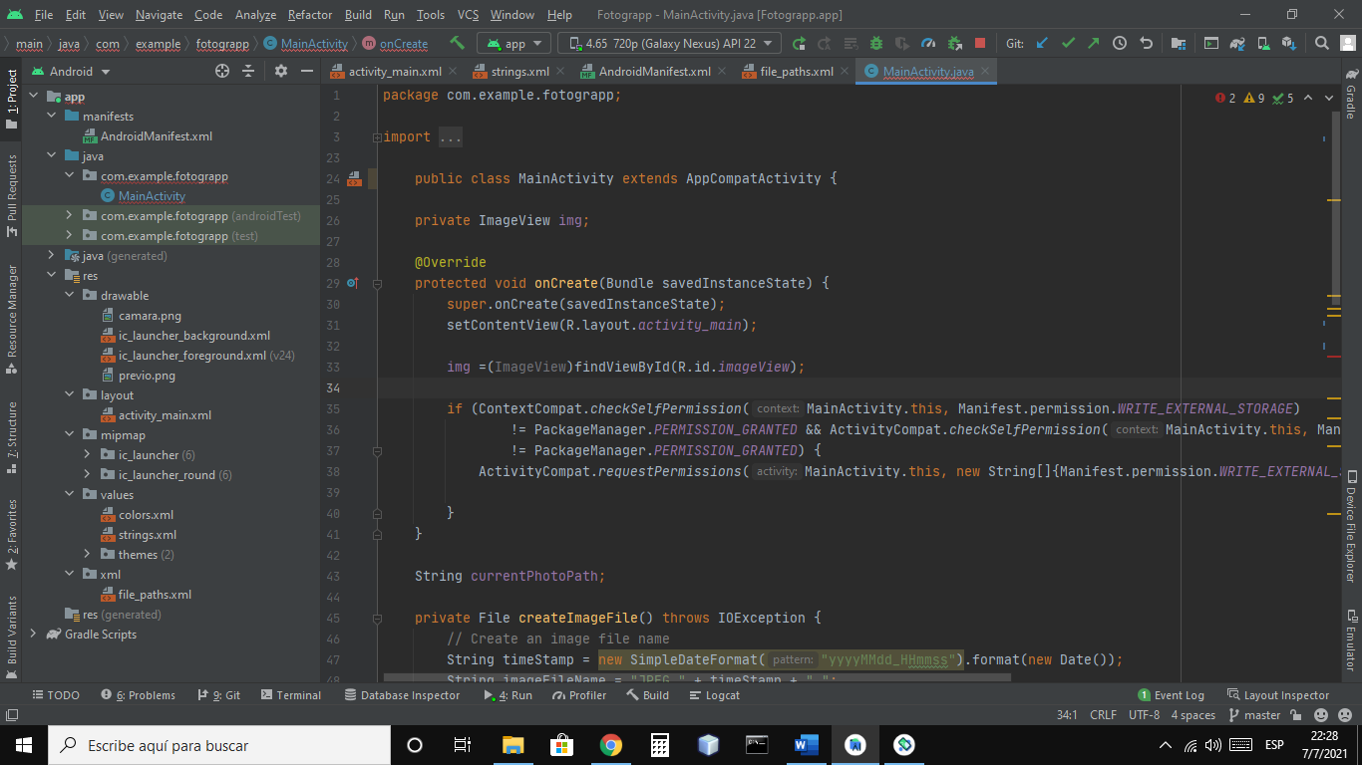

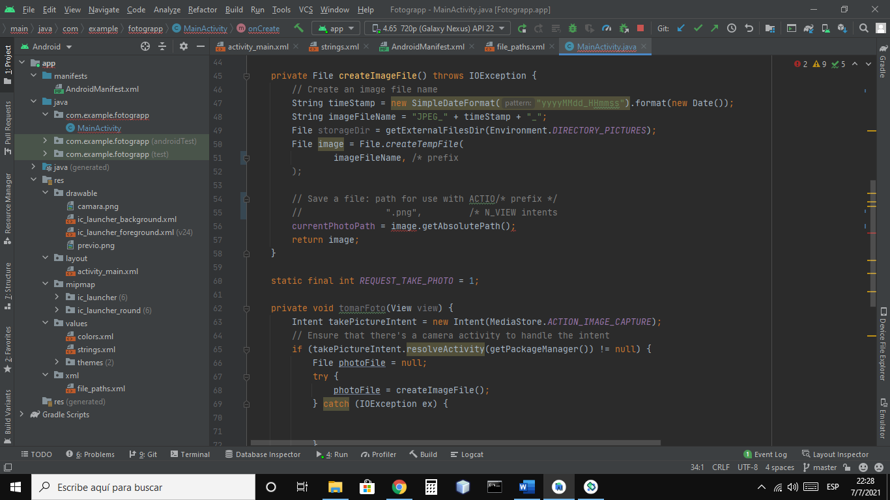

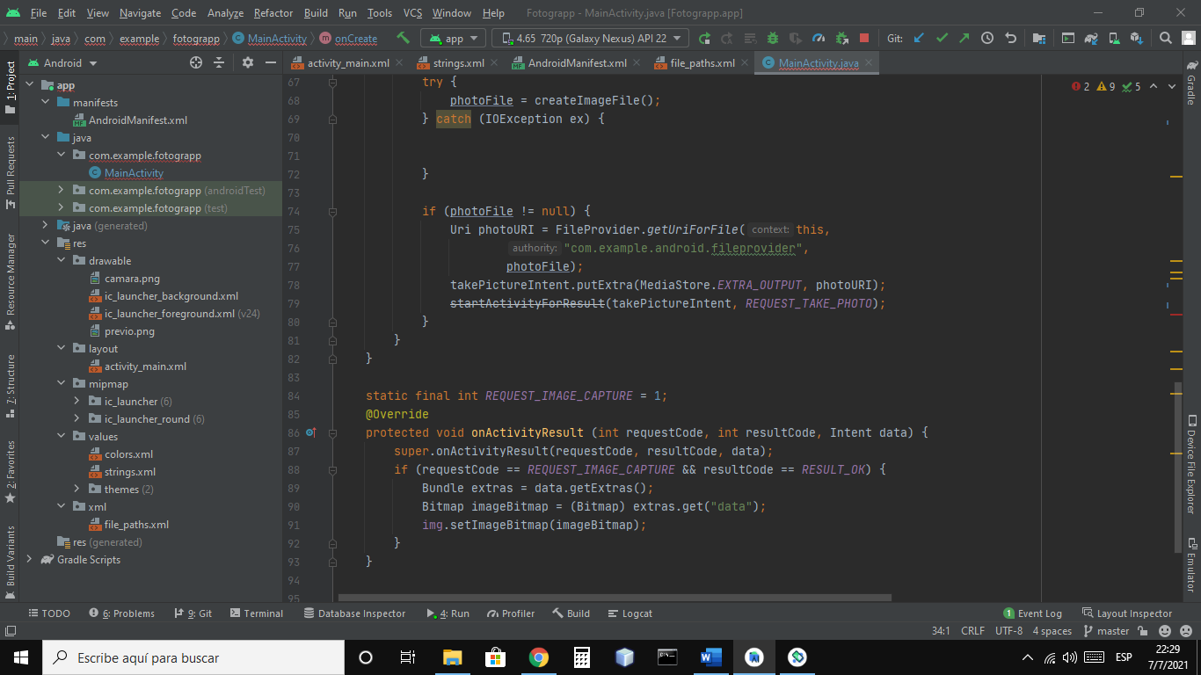

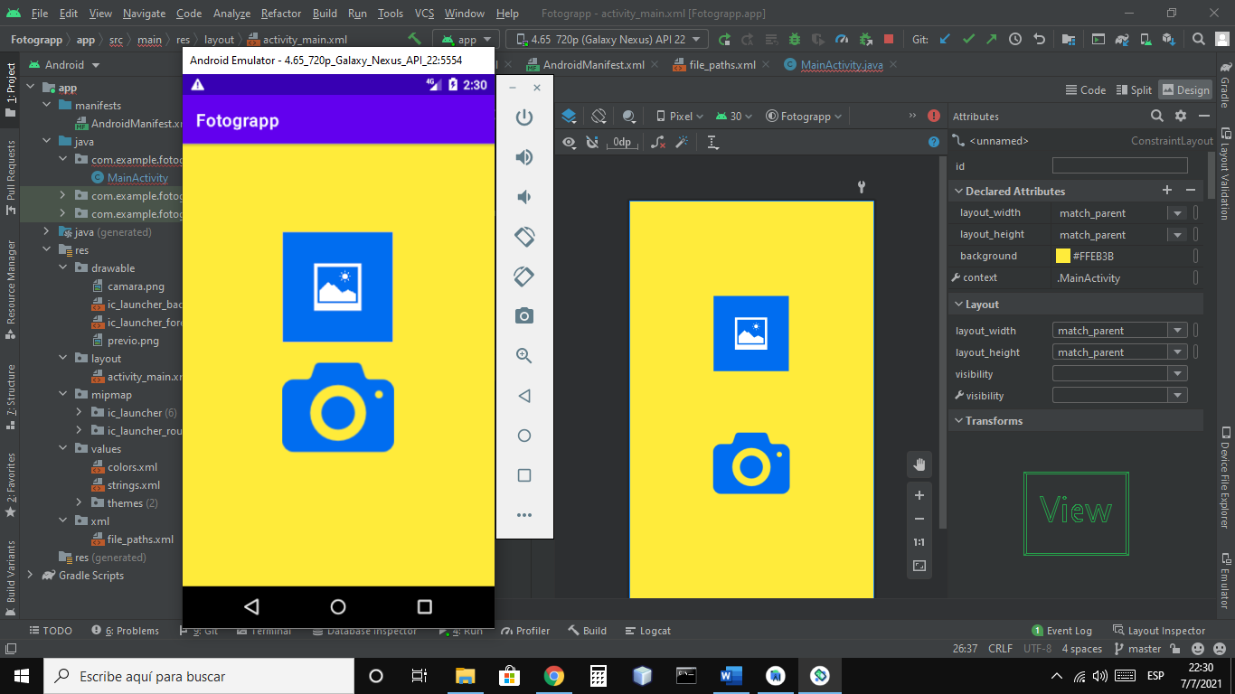

**Reflexión:** Hoy tuvimos que investigar para hacer una aplicación que utilice la cámara, me llamo la atención como hay que programar los permisos, ya sea para que funcione la cámara y para el almacenamiento de las fotos, me pareció un poco complicado, seguiré buscando más información desde esta página que la página oficial de Android para aprender de forma correcta los métodos.

Link de página: https://developer.android.com/training/camera/photobasics